ΘΕΜΑ 2
2.1.
2.1.Α.Σωστή απάντηση η (α)
Μονάδες 4
2.1.B.
Από τα διαγράμματα (1) και (2), προκύπτει ότι:
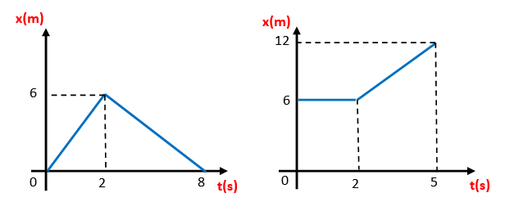
Το σώμα μάζας $m_{1}$ ξεκινά από την θέση (0), αρχή του άξονα, εκτελώντας ευθύγραμμη ομαλή κίνηση με ταχύτητα $υ_{1}=\frac{6m}{2s}=3 m/s$. Αντίστοιχα, το σώμα μάζας $m_{2}$, είναι ακίνητο μέχρι την στιγμή που το πρώτο σώμα συγκρούεται κεντρικά με αυτό και βρίσκεται στην θέση $x=6 m$.
Μετά την κρούση το σώμα (1) αποκτά ταχύτητα που προκύπτει και αυτή από το διάγραμμα:
${υ'}_{1}=\frac{(0-6)m}{(8-2)s}=-1 m/s$,
ενώ το σώμα (2) αποκτά ταχύτητα:
${υ'}_{2}=\frac{(12-6)m}{(5-2)s}=2 m/s$.
Υπολογίζουμε την μεταβολή της κινητικής ενέργειας για την κρούση:
$$ΔΚ=Κ_{ολ}^{τελ}-Κ_{ολ}^{αρχ}=\frac{1}{2}m_{1}{υ^{'}}_{1}^{2}+\frac{1}{2}m_{2}{υ^{'}}_{2}^{2}-\frac{1}{2}m_{1}υ_{1}^{2}-0$$
$$ΔΚ=\frac{1}{2}∙m∙{\left(-1\right)}^{2}{\left(\frac{m}{s}\right)}^{2}+\frac{1}{2}∙2∙m∙2^{2}{\left(\frac{m}{s}\right)}^{2}-\frac{1}{2}∙m∙3^{2}{\left(\frac{m}{s}\right)}^{2}=\frac{1}{2}∙m∙\left[1+8-9\right]{\left(\frac{m}{s}\right)}^{2}$$
$$ΔΚ=0 J$$
Άρα, η κρούση είναι ελαστική, εφόσον δεν χάνεται ενέργεια του συστήματος κατά την κρούση.
Μονάδες 8
2.2.
2.2.A. Σωστή απάντηση η (β)
Μονάδες 4
2.2.B. Μόλις κόβουμε το νήμα ξεκινά το σώμα $m_{1}$ να κινείται. Η κίνηση αυτή είναι Α.Α.Τ. διότι:
Στη θέση ισορροπίας (Θ.Ι.) είναι:
$$Σ\vec{F}=\vec{0}⇔{\vec{F}}_{ελ}{+m}_{1}\vec{g}=\vec{0}$$
$$k{Δl}_{1}=m_{1}g$$
Στην τυχαία θέση που απέχει απόσταση $x$ από την Θ.Ι. και θεωρώντας θετική φορά προς τα κάτω, ισχύει:
$$Σ\vec{F}=m_{1}\vec{g}+{\vec{F}}_{ελ}$$
$$ΣF=m_{1}g-k\left(Δl_{1}+x\right)=-kx$$
Οπότε δείξαμε ότι είναι της μορφής $ΣF=-Dx$ , με $D=k$ και $Τ=2π\sqrt{\frac{m_{1}}{k}}$.
Επειδή ξεκινά από την ακινησία, συμπεραίνουμε ότι βρίσκεται σε θέση πλάτους της ταλάντωσης και άρα η ταχύτητά του μηδενίζεται για πρώτη φορά στη θέση μέγιστης αρνητικής απομάκρυνσης, μετά από χρόνο:
$$t=\frac{Τ}{2}=\frac{2π}{2}\sqrt{\frac{m_{1}}{k}}=π\sqrt{\frac{m_{1}}{k}}$$
Μονάδες 9

